**Детские сказки для взрослых**

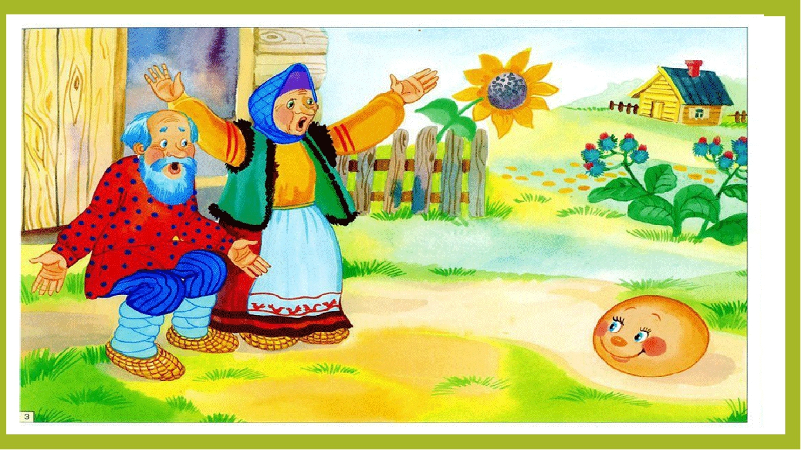

Существует мнение, что сказки пишутся для детей. А мне кажется, что сказки, хоть и читаются детям, а написаны они для взрослых. Вернее сказать в помощь взрослым. В любой сказке заложен глубокий смысл, основанный на многолетнем и многовековом человеческом опыте. Именно этот опыт излагается очень доступно для понимания детьми и для осознания взрослыми многих жизненных ситуаций.

«Сказка – ложь, да в ней намёк…»

Рассмотрим сказку «Колобок».

В ней колобок – ребёнок

Любимый был с пелёнок.

Но вот с окошка он свалился

И по дорожке покатился…

Что движет нашим «колобком»?

Родители, ПО-ДУ-МА-ЕМ.

«Уход» (отрыв, удаление, обособление) колобка-ребёнка от родителей неминуем и проходит через ряд возрастных этапов. Если родители это знают, то относятся к происходящему с пониманием, без драматизации.

Катится, катится ребёнок – колобок к первому возрастному этапу, к возрасту 3-х лет, его ещё называют кризисным. Характеризуется этот возраст появлением «самости», когда ребёнок начинает понимать, что он – это он, а не мама-папа. Родители слышат «Я сам(а)», «Я хочу», «Это моё» и т.п. У ребёнка появляется, с точки зрения родителей, упрямство, своеволие, желание противоречить взрослым. А это естественный процесс обособления, ухода из-под влияния родителей. Мы, боясь за своих детей, стремимся, где только возможно, «соломку подстелить»: сделать что-то за ребёнка, подумать за ребёнка, даже попереживать за ребёнка.

А наш ребёнок – колобок катится дальше, к возрасту 7 лет, и попадает в школу. Это особенный период в жизни каждого ребёнка, потому что значительно расширяются социальные границы, расширяется сфера его самостоятельности и ответственности. И хотя привязанность к родителям у ребёнка ещё велика, но дистанция между ними продолжает увеличиваться.

Катится, катится ребёнок – колобок дальше к подростковому возрасту. Естественное физиологическое и психологическое взросление ещё более увеличивает дистанцию между поколениями. Референтная группа, симпатии – антипатии, подростковые увлечения, кумиры являются для ребёнка очень значимыми. Детско-родительские связи могут ослабевать. Мудрые родители понимают это и не обостряют отношений.

А вот вопрос, с какими персонажами встретятся наши любимые «колобки», волнует родителей не напрасно. Образно говоря, на жизненном пути наших детей встретятся и «зайцы», и «волки», и «медведи». Не говоря уже о «лисах». Как выстраивать с ними отношения? Тут и пригодится родительский такт и мудрость, родительская любовь, терпение, личный пример, умение деликатно выразить свою точку зрения, не пренебрегая чувствами детей.

Уход детей от родителей неминуем. Задача родителей сохранить родственную привязанность, добрые отношения и желание прийти друг другу на помощь в трудную минуту.

Так может в этом и есть смысл сказки «Колобок»?

*С наилучшими пожеланиями*

*педагог-психолог*

*Сохина Л.А.*